УТВЕРЖДАЮ

директор НЧОУ «Армат (корень)»

____________________С.А. Ташджян

«___» _______ 2016г.

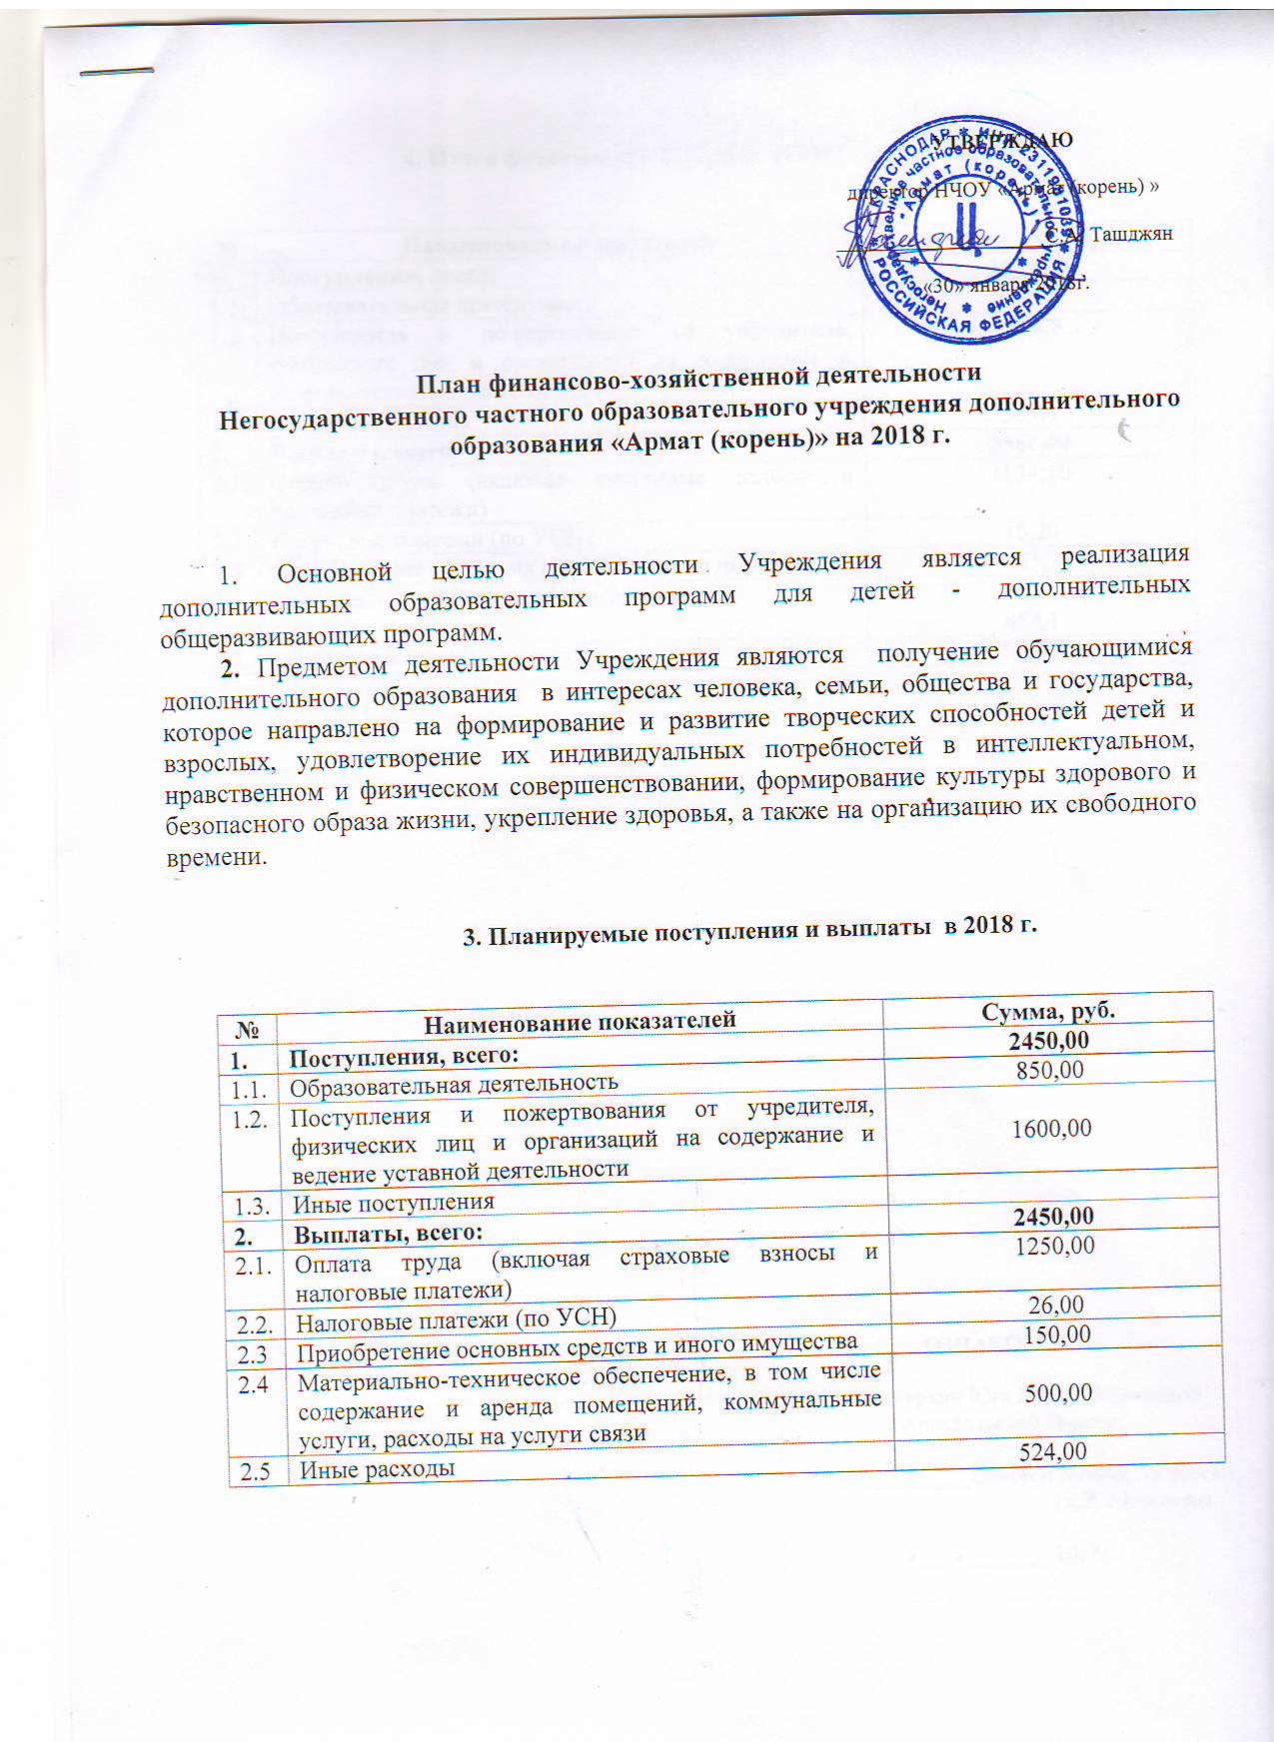

4. Итоги финансового 2017 года НЧОУ «Армат (корень)»

№ | Наименование показателей | Сумма, тыс. руб.
1. | Поступления, всего: | 3579,00
1.1. | Образовательная деятельность | 693,2
1.2. | Поступления и пожертвования от учредителя, физических лиц и организаций на содержание и ведение уставной деятельности | 2835,8
1.3. | Иные поступления | 50,00
2. | Выплаты, всего: | 3566,00
2.1. | Оплата труда (включая страховые взносы и налоговые платежи) | 1124,10
2.2. | Налоговые платежи (по УСН) | 16,20
2.3 | Приобретение основных средств и иного имущества | 165,7
2.4 | Материально-техническое обеспечение | 853,1
2.5 | Иные расходы | 1406,9

